[面板存在过高相似性、经调查被认为不可靠！广西医科大学第一附属医院论文被撤稿](https://mp.weixin.qq.com/s?__biz=Mzk1NzgyODkzOQ==&mid=2247487588&idx=1&sn=fb6868011d53793925fc2c6dffa9dad0)

[洞察学术](javascript:void(0);)2025-04-26 09:30:23澳大利亚

# 近日，一篇发表在Evidence-based Complementary and Alternative Medicine (2017)期刊上的标题为"The Proliferation Enhancing Effects of Salidroside on Schwann Cells In Vitro“红景天苷对体外雪旺细胞的增殖促进作用(doi: 10.1155/2017/4673289）的研究论文被Actinopolyspora biskrensis等知名学者指出面板之间存在相似性，数据基本相同。该论文由来广西医科大学第一附属医院，广西组织器官再生生物医学材料工程研究中心; 广西医科大学第一附属医院创伤骨科和手外科; 广西生物医药协同创新中心，广西医科大学第一附属医院; 广西医科大学第三附属医院脊柱外科; 广西医科大学医学预科学院细胞生物学与遗传学教研室; 广西壮族自治区妇幼保健院儿童医院遗传代谢科; 广西出生缺陷研究与防治中心的作者Hui Liu , Peizhen Lv , Huayu Wu , Kun Zhang , Fuben Xu , Li Zheng , Jinmin Zhao共同完成。

**通讯作: Li Zheng**(广西医科大学第一附属医院，广西组织器官再生生物医学材料工程研究中心）**Jinmin Zhao**（广西医科大学第一附属医院，广西组织器官再生生物医学材料工程研究中心; 广西医科大学第一附属医院创伤骨科和手外科; 广西生物医药协同创新中心）

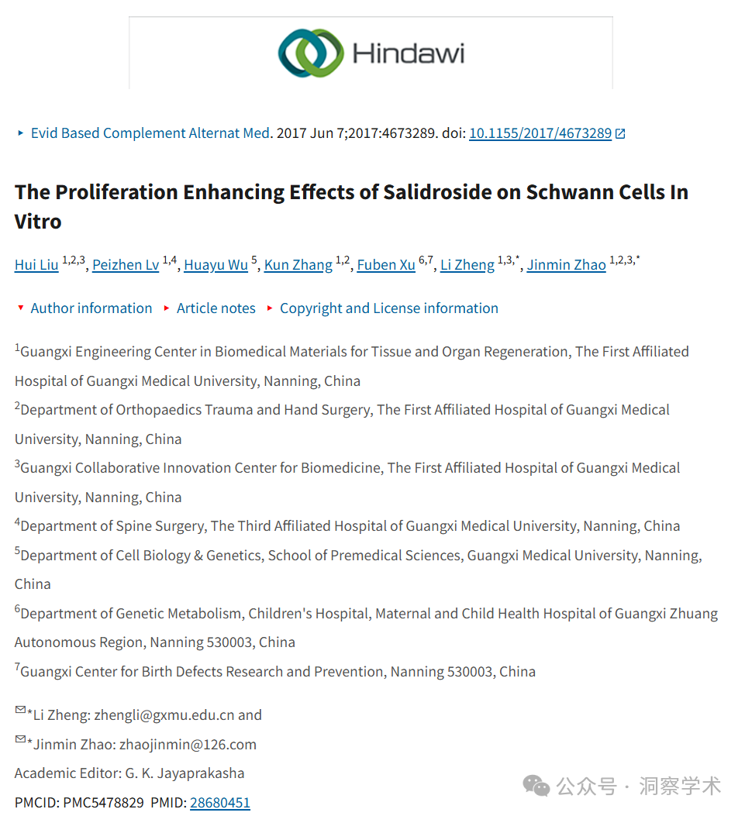

**2022年2月Actinopolyspora biskrensis在pubpeer上提出质疑：**

图 4(a) 中的两幅图像看似重叠（绿色框），但与第 4 列中的图像相比，第 1 列中的对照图像似乎缺少一些内部特征（红色和橙色框标注）。这表明这并非仅仅是图像组装过程中的错误。

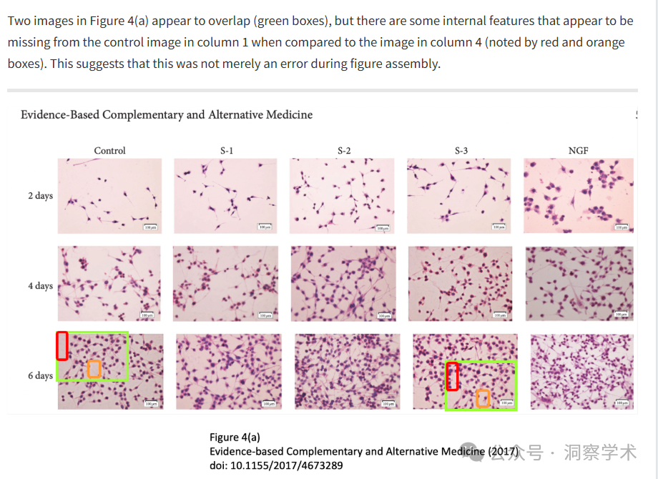

**2025年4月Hoya camphorifolia在pubpeer上回复：**

2025 年 4 月 24 日撤回。

上述文章于 2017 年 6 月 7 日在 Wiley Online Library（https://wileyonlinelibrary.com）在线发表，现已被 John Wiley & Sons Ltd. 撤回。

在对 PubPeer [1] 上 Actinopolyspora biskrensis 最初提出的问题进行调查后，同意撤回该文章，该调查发现了图 4(a) 中的问题。

更具体地说，6天的控制面板和6天的S-3面板之间存在相似性。数据基本相同；然而，也存在一些关键的不一致之处。

经过调查，该文章的结论被认为是不可靠的。

郑力和赵金敏不同意撤稿决定。其他作者已获悉此决定，但尚未作出回应。

参考

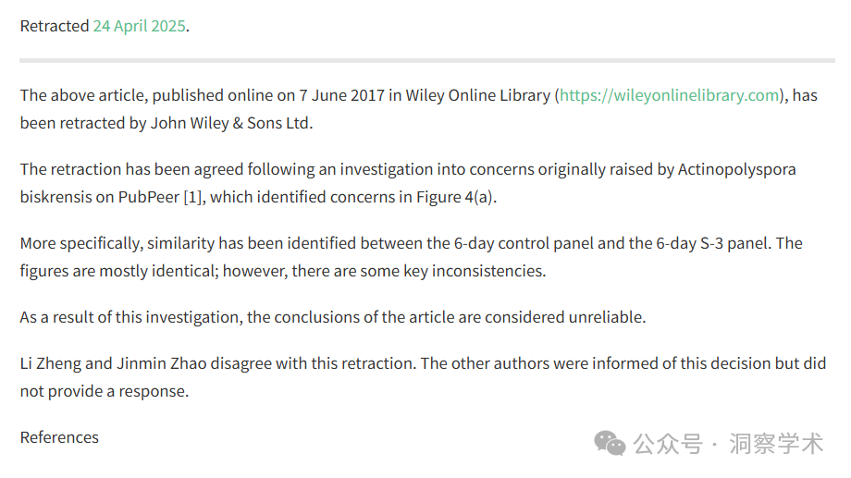

该项研究得到了国家自然科学基金（批准号：81160221）、广西科学研究与技术发展基金（1598013-15）和广西研究生教育创新项目（批准号：YCSZ2015126）的资助。

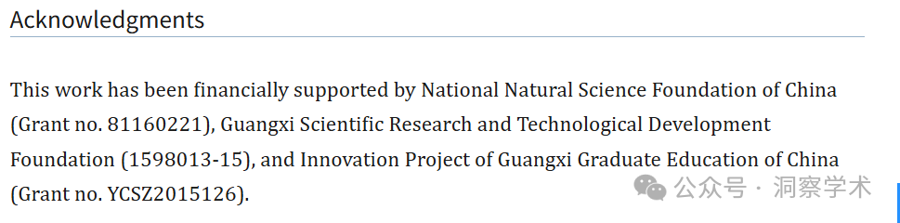

信息链接：

https://pmc.ncbi.nlm.nih.gov/articles/PMC5478829/#ack1

https://pubpeer.com/publications/A024AE4D18AD26EBECF13FC3E4B8B0#0

免责声明：

本文所涉及的人名、单位等中文名均为音译，或任何论文相关信息均来自公开的学术网站和相关资料。力求内容准确可靠，但无法对其完整性、真实性或时效性作出绝对保证，仅供学术参考。如发现内容存在问题或有纰漏之处，请及通过私信联系我们(QQ: 3926830335)，以便及时核实和修正。

[#广西医科大学第一附属医院](https://mp.weixin.qq.com/mp/appmsgalbum?__biz=Mzk1NzgyODkzOQ==&action=getalbum&album_id=3909312541381591047#wechat_redirect)